

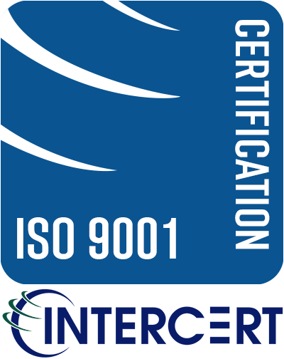
ОПШТИНА НОВИ РАД OPŠTINA NOVI GRAD
Презиме (име оца) и име
Адреса
Број телефона
ЈМБ

ОПШТИНА НОВИ ГРАД
Општинска управа
ОДЈЕЉЕЊЕ ЗА ПРИВРЕДУ
И ПОЉОПРИВРЕДУ

ПРЕДМЕТ: Захтјев за издавање легитимације за возача моторног возила

Молим Наслов да ми као такси возачу изда легитимацију за возача моторног возила

У прилогу достављам:

 | Назив документа | Форма документа | Издаје га:
 | Овјерену копију дипломе ( у складу са чланом 8. ставом 1. и 2. Закона) | Овјерена копија | Образовна установа
 | Возачка дозвола(издата најмање 3 године прије почетка обављања дјелатности) | Овјерена копија | CIPS
 | Доказ о запослењу (ПД 3100 образац) | Овјерена копија | Пореска управа
 | 2 Фотографије 3x3,5 | Оригинал | -
5. | Доказ о уплати 10КМ таксе | Оригинал | -

Нови Град, ___________________

ПОДНОСИЛАЦ ЗАХТЈЕВА

_________________________

Одјељење за буџет ифинансије Општинске управе општине Нови Град, на основу службених евиденција, потврђује да подносилац захтјева има - нема дуговања према буџету Општине Нови Град.
Дуговани износ је __________________ КМ по основу __________________________________
_________________________________________________________________________________

Датум: _______________
Службеник:

_________________________

